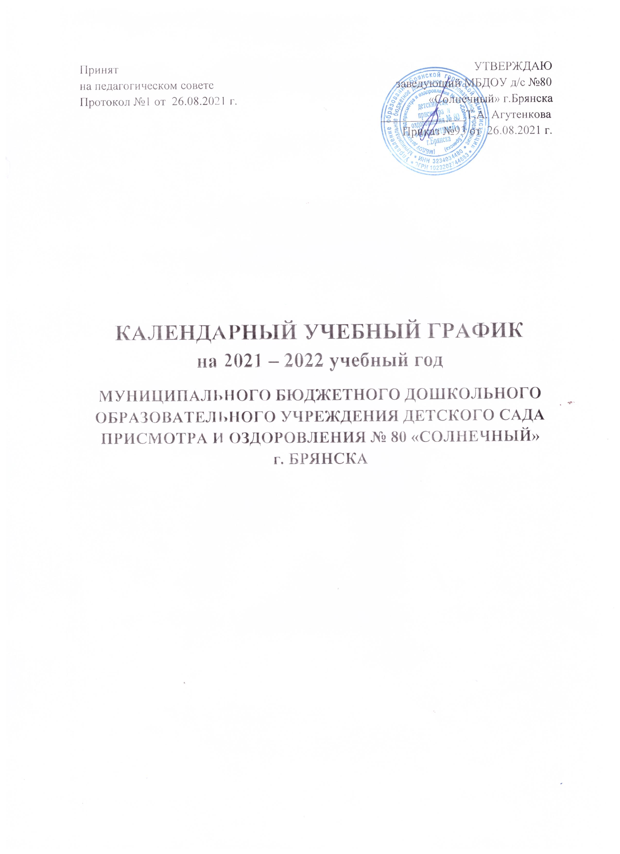

Пояснительная записка к календарному учебному графику.
Календарный учебный график – является локальным нормативным документом, регламентирующим, общие требования к организации образовательного процесса в учебном году в муниципальном бюджетном дошкольном образовательном учреждении детском саду присмотра и оздоровления № 80 «Солнечный» г. Брянска.
Календарный учебный график разработан в соответствии с:
- Федеральным законом от 29.12.2012 г. №273-ФЗ «Об образовании в Российской Федерации»;
- Приказом Минобрнауки РФ № 1155 от 17.10.2013 г. «Об утверждении федерального государственного стандарта дошкольногообразования»;
- Постановлениями Правительства РоссийскойФедерации:
- Приказ Минобрнауки от 30 августа 2013 г. N 1014 «Порядок организации и осуществления образовательной деятельности по основным общеобразовательным программам - образовательным программам дошкольного образования».
- ПостановленияГлавногогосударственногосанитарноговрачаРоссийскойФедерации от 15 мая 2013 г. N 26 г. Москва «Об утверждении СанПиН 2.4.1.3049-13 «Санитарно- эпидемиологические требования к устройству, содержанию и организации режима работы в дошкольных образовательных организациях» (сизменениями);
- Нормативно – правовыми документами Министерства образования и науки РФ:
- Примерной основной образовательной программы дошкольногообразования.
- Письма Минобрнауки России от 17.11.2011г. № 03-248 «О разработке основной общеобразовательной программы дошкольного образования».
- Региональными документами:
- Закон Брянской области от 08.08.2013г. № 62-З «Об образовании в Брянскойобласти».
- Письма Департамента общего и профессионального образования Брянской областиот 20 октября 2010 г. № 7435-04-0 «Об утверждении региональных базисных учебных планов для образовательных учреждений Брянской области, реализующихосновную
общеобразовательную программу дошкольного образования».
- Методическими материалами:
- Письмо Министерства образования и науки № 08-249 от 28 февраля 2014г.
«Комментарии к ФГОС дошкольного образования».
- Методические рекомендации по использованию примерной основной образовательной программы дошкольного образования в образовательнойорганизации
- Основными нормативно-правовыми документами МБДОУ детского сада присмотраи оздоровления № 80 «Солнечный» г.Брянска:
- Уставом МБДОУ детского сада присмотра и оздоровления № 80 «Солнечный»г. Брянска;
- Лицензией на осуществление образовательной деятельности (№3519 от 25.03.2015г. серия 32Л01№0002242);
- Основной образовательной программой дошкольного образования МБДОУдетского сада присмотра и оздоровления №80 «Солнечный»г.Брянска

Календарный учебный график учитывает в полном объеме возрастные психофизические особенности воспитанников и отвечает требованиям охраны жизни и здоровья детей.

Содержание годового календарного учебного графика включает в себя следующее:
- продолжительность учебного года;
- режим работыДОУ;
- уровеньобразования;
- количество недель в учебномгоду;
- продолжительность организованной образовательной деятельности (погруппам);
- сроки проведения педагогической диагностики(мониторинга);
- праздничныедни;
- перечень проводимых праздников вДОУ;
- работа ДОУ в летнийпериод.
Годовой календарный учебный график обсуждается и принимается Педагогическим советом и утверждается приказом заведующего ДОУ до начала учебного года. Все изменения, вносимые ДОУ в годовой календарный учебный график, утверждаются приказом заведующего образовательного учреждения и доводятся до всех участников образовательного процесса.

№  пп | Содержание
1 | Режим работы МБДОУд/с присмотра иоздоровления  № 80 «Солнечный» г.Брянска | 1 группа с 10,5 часовым пребываниемдетей (с 7.45 до18.15)  5 групп с 12-ти часовым пребываниемдетей (с 7.00 до19.00)
2 | Продолжительность учебного года | Начало уч.года: 01.09.2021 г.  Окончание уч.года: 31.05.2022г.
3 | Уровень образования | Дошкольное образование
4 | Количество недель в учебном году | 38 недель
5 | Продолжительность непрерывной образовательной деятельности | Продолжительность учебной недели: 5 дней выходные: суббота, воскресенье  Общее количество занятий в неделю  - I младшая группа «Карапузы»: 11 (по10 мин)  - II младшая группа «Бельчата»: 11 ( по 15 мин); «Радуга»: 11 (по 15 мин)  - Средняя группа «Капитошки»: 13 ( по 20 мин)  - Старшая группа «Солнышки»»: 15 (8 занятий по 25 мин., 7 занятий по 20 мин.)  - Подготовительная группа «Зайчата»: 15 (по 30 мин.)
6 | Сроки проведения педагогической диагностики (мониторинга) | 2 раза в год  (воспитатели – октябрь, апрель)  Результаты педагогической диагностики (мониторинга) могут использоваться исключительно для  решения следующих образовательных задач:  1) индивидуализации образования (в том числе поддержки

ребенка, построения его образовательной траектории);
2) оптимизации работы с группой детей.
7 | Праздничные дни |  | 4.11. 2021 – День народного единства 31.12.2021- 09.01.2022- новогодние праздники  23.02.2022 – День Защитника Отечества  08.03.2022 – Международный женский день  02.05.2022-04.05.2022– праздник Весны и труда  09.05.2022-10.05.2022 – День Победы  12.06.2022-13.06.2022 – День России
8 | Праздники, тематические занятия, проводимые в ДОУ
Сентябрь |  | «День знаний», «День дошкольного работника» Тематические занятия, посвященная дню города(старший  дошкольный возраст)
Октябрь |  | «Здравствуй осень» во всех возрастных группах
Ноябрь |  | День матери (старший дошкольный возраст)
Декабрь |  | Новогодний праздник во всех возрастных группах
Январь |  | «До свидания, Елочка» во всех возрастных группах
Февраль |  | Праздник «День защитника Отечества» (средний и старший дошкольный возраст);  Празднование «Масленицы» (средний и старший дошкольный возраст);  «Веселые старты» (старший дошкольный возраст)
Март |  | Праздник «Женский день – 8 Марта»- во всех возрастных группах
Апрель |  | Весенний праздник во всех возрастных группах
Май |  | «День Победы» (средний и старший дошкольный возраст) Выпуск в школу - для детей подготовительной группы  «Эколята-юные защитники природы» (средний и старший дошкольный возраст)
Июнь |  | Развлекательный праздник «День защиты детей» - во всех возрастных группах  «День России» (средняя, старшая, подготовительная группы)
Август |  | Развлечение «До свидания, лето!» - все возрастные группы
9 | Содержание работы в летний период
Образовательный процесс в ДОУ выстраивается в соответствии с календарно- тематическим планированием и режимом занятий на летний период.
Образовательная деятельность проводится на свежем воздухе (на прогулке).
Проводятся занятия по «Физической культуре» (3 раза в неделю) и «Музыке» (2 раза в неделю).

